DIAGRAMME DE CU

Par **NDANG ESSI Pierre Junior**

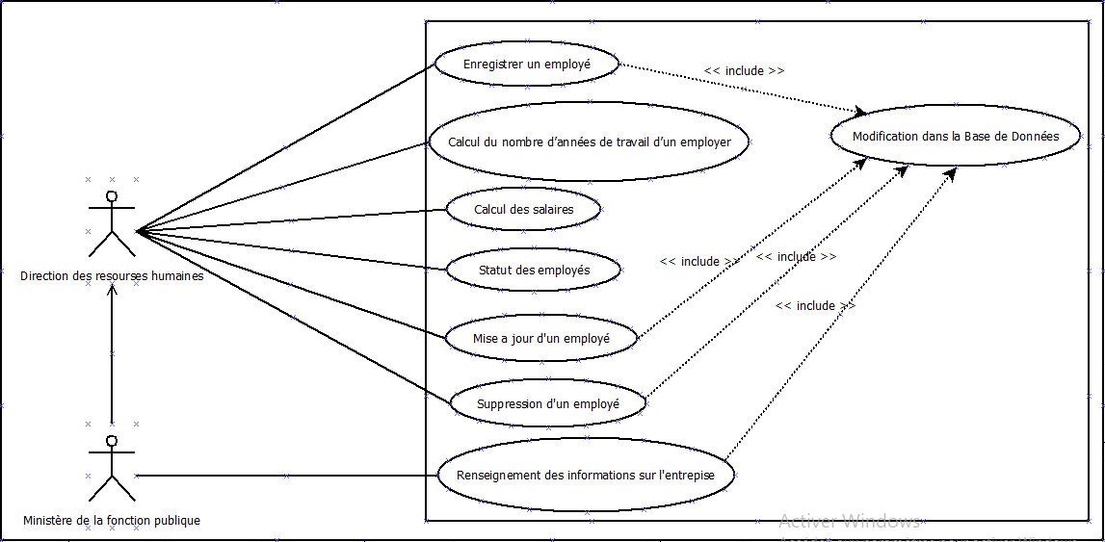

Fig : Diagramme de CU

**Description textuelle des cas d’utilisation**

1. **Enregistrer un employé :**

**Nom**: Enregistrer un employé

**Objectif**: Avoir les informations d’un employé dans la Base de Données

**Acteurs**: Direction des ressources humaines, Ministère de la fonction publique

**Dates**;

**Création**: Samedi, 13 Novembre 2021

**Dernière mise à jour**: Samedi, 13 Novembre 2021

**Responsable**: NDANG ESSI Pierre Junior

**Version**: 1

**Scenario nominal**:

1. Sélectionner l’option, enregistrer un employé
2. Enregistrer les informations de l’employé comme spécifie dans le document des exigences
3. Valider l’enregistrement
4. Informations stockées dans la base de données

**Scenario alternatif :**

**2.** Les informations ne sont pas bien remplies

**Précondition :** Aucune

**Post condition :** La base de données contient un nouvel employé ajouté

1. **Calcul du nombre d’années de travail d’un employé :**

**Nom**: Calcul du nombre d’années de travail d’un employé

**Objectif**: Connaitre le nombre d’années d’un employé

**Acteurs**: Direction des ressources humaines, Ministère de la fonction publique

**Dates**;

**Création**: Samedi, 13 Novembre 2021

**Dernière mise à jour**: Samedi, 13 Novembre 2021

**Responsable**: NDANG ESSI Pierre Junior

**Version**: 1

**Scenario nominal**:

1. Sélectionner l’option, calcul du nombre d’années de travail d’un employé
2. Entrer le matricule de l’employé
3. Valider le matricule et attendre le résultat

**Scenario alternatif :**

**2.** Le matricule n’existe pas dans la base de données

**Précondition :** L’employé doit exister dans la base de données

**Post condition :** Le résultat est affiché à l’utilisateur

**3. Calcul des salaires :**

**Nom**: Calcul des salaires

**Objectif**: Connaitre le salaire employé

**Acteurs**: Direction des ressources humaines, Ministère de la fonction publique

**Dates**;

**Création**: Samedi, 13 Novembre 2021

**Dernière mise à jour**: Samedi, 13 Novembre 2021

**Responsable**: NDANG ESSI Pierre Junior

**Version**: 1

**Scenario nominal**:

1. Sélectionner l’option, calcul du salaire

2. Entrer le matricule de l’employé

3. Valider le matricule et attendre le résultat

**Scenario alternatif :**

**2.** Le matricule n’existe pas dans la base de données

**Précondition :** L’employé doit exister dans la base de données

**Post condition :** Le résultat est affiché à l’utilisateur

**4. Statut d’un employé :**

**Nom**: Statut d’un employé

**Objectif**: Connaitre le statut d’un employé

**Acteurs**: Direction des ressources humaines, Ministère de la fonction publique

**Dates**;

**Création**: Samedi, 13 Novembre 2021

**Dernière mise à jour**: Samedi, 13 Novembre 2021

**Responsable**: NDANG ESSI Pierre Junior

**Version**: 1

**Scenario nominal**:

1. Sélectionner l’option, statut d’un employé

2. Entrer le matricule de l’employé

3. Valider le matricule et attendre le résultat

**Scenario alternatif :**

**2.** Le matricule n’existe pas dans la base de données

**Précondition :** L’employé doit exister dans la base de données

**Post condition :** Le résultat est affiché à l’utilisateur

**5. Mise à jour d’un employé :**

**Nom**: Mise à jour d’un employé

**Objectif**: mettre un employé à jour

**Acteurs**: Direction des ressources humaines, Ministère de la fonction publique

**Dates**;

**Création**: Samedi, 13 Novembre 2021

**Dernière mise à jour**: Samedi, 13 Novembre 2021

**Responsable**: NDANG ESSI Pierre Junior

**Version**: 1

**Scenario nominal**:

1. Sélectionner l’option, mettre un employé à jour

2. Entrer le matricule de l’employé

3. Entrer les critères à mettre à jour

4. Valider la mise à jour

5. Mise à jour effectuée dans la base de données

**Scenario alternatif :**

**2.** Le matricule n’existe pas dans la base de données

3. Les critères à mettre à jour ne sont pas bien rempli

**Précondition :** L’employé doit exister dans la base de données

**Post condition :** La mise à jour sera effectuée dans la base de données

**6. Suppression d’un employé :**

**Nom**: Suppression d’un employé

**Objectif**: supprimer un employé

**Acteurs**: Direction des ressources humaines, Ministère de la fonction publique

**Dates**;

**Création**: Samedi, 13 Novembre 2021

**Dernière mise à jour**: Samedi, 13 Novembre 2021

**Responsable**: NDANG ESSI Pierre Junior

**Version**: 1

**Scenario nominal**:

1. Sélectionner l’option, supprimer un employé

2. Entrer le matricule de l’employé

3. Valider la mise à jour

4. Suppression effectuée dans la base de données

**Scenario alternatif :**

**2.** Le matricule n’existe pas dans la base de données

**Précondition :** L’employé doit exister dans la base de données

**Post condition :** La suppression sera effectuée dans la base de données

**7.**  **Renseigner les informations d’une entreprise :**

**Nom**: Renseigner les informations d’une entreprise

**Objectif**: Connaitre la composition d’une entreprise

**Acteurs**: Ministère de la fonction publique

**Dates**;

**Création**: Samedi, 13 Novembre 2021

**Dernière mise à jour**: Samedi, 13 Novembre 2021

**Responsable**: NDANG ESSI Pierre Junior

**Version**: 1

**Scenario nominal**:

1. Sélectionner l’option, enregistrer une entreprise

2. Entrer les informations de l’entreprise comme spécifié dans le document des exigences

3. Valider l’enregistrement

4. Enregistrement effectué dans la base de données

**Scenario alternatif :**

**2.** Les informations ne sont pas bien entrées

**Précondition :** Aucune

**Post condition :** L’enregistrement est effectué